广告系统使用说明

广告系统使用说明 1
一、 前端广告管理系统软件简介 1
二、 节目数据导入和参数设置 2
2.1 节目参数修改 2
2.2 数据导入 2
三、开机广告编辑 2
3.1 添加开机广告 2
3.2 删除开机广告 3
3.3 开机广告机顶盒端显示效果 3
四、信息条广告编辑 4
4.1 添加信息条广告 4
4.2 删除信息条广告 5
4.3 信息条广告机顶盒端显示效果 5
五、 角标广告编辑 5
5.1 添加角标广告 5
5.2 删除角标广告 5
5.3 角标广告机顶盒端显示效果 6
六、 EPG广告编辑 7
6.1添加EPG广告 7
6.2删除EPG广告 8
6.3 机顶盒端显示效果 8
七、 菜单广告编辑 9
7.1 菜单广告编辑同EPG广告类似 9
7.2 菜单广告机顶盒端显示效果 9
八、滚动字幕编辑 10
8.1 添加滚动字幕 10
8.2字幕广告修改 11
8.3 删除该节目字幕广告 11
8.4 字幕广告机顶盒端显示效果 11
九、生成广告流 12
十、广告编辑软件设置 12
十一、广告播发方案 13

- 前端广告管理系统软件简介
1:系统融合目前主流广告系统的功能和特性.并添加前端电视画面实施仿真,图片坐标拖动等特色功能。
2:系统运作灵活,操作简洁,并可兼多种容数字系统前端非标的情况。
3:该广告还支持机顶盒升级流插入功能，为厂家升级机顶盒提供了另一途径。
4:支持GIF，JPEG等主流图片格式。支持最大图片大小120K.
5:传统模拟硬插播系统，容易导致音视频不同步，画面扭曲等问题，该广告系统能很好的弥补这些问题。
6: 系统支持，开机广告，信息条广告，角标广告，节目列表广告，菜单广告，广告节目背景广告，喜爱列表广告等多种样式的广告形式。支持720*576 电视画面显示效果仿真。并可以根据客户需求提供定制系统。
7：支持图片显示结束时间的控制。
8：字幕广告条数无上限，滚动效果清晰流畅。

- 节目数据导入和参数设置
  - 节目参数修改
点击菜单栏：节目编辑->参数设置，添加和设置节目名称，节目的Service_Id号，传输流ID，频点信息。
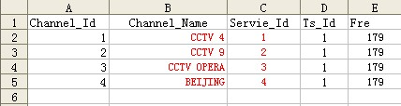
  - 数据导入
导入已经填好的节目EXCEL列表。注意：重新导入节目列表后，原先添加好的所有图片广告将删除，字幕广告还在，请慎用。

三、开机广告编辑

3.1 添加开机广告
选中右侧列表“开机广告—>开机广告1” → 点击“添加广告”，加入已经制作好的图片，建议图片长和宽700*576, 注意大小不要超过120K.
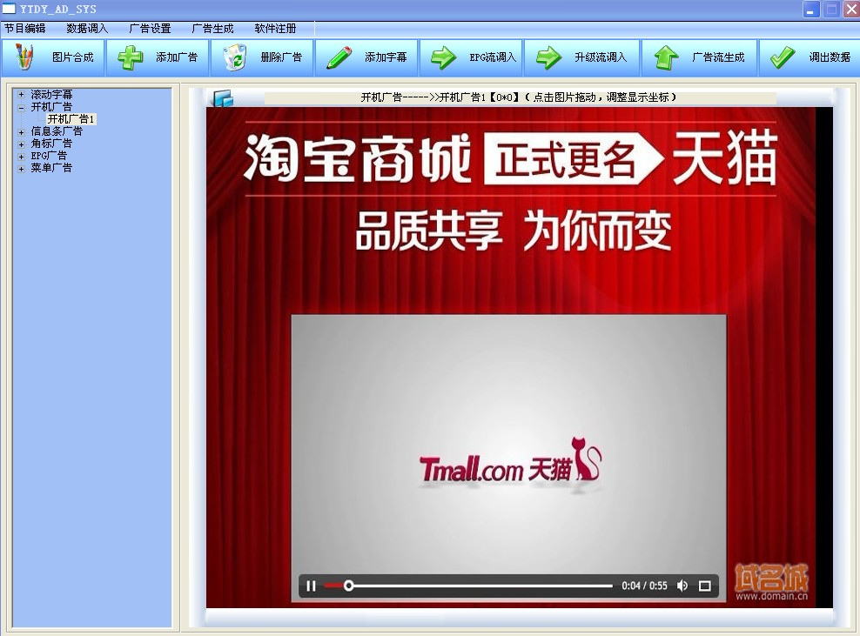

3.2 删除开机广告
选中右侧列表“开机广告—>开机广告1”,点击快捷按钮“删除广告”即可。

3.3 开机广告机顶盒端显示效果


四、信息条广告编辑

4.1 添加信息条广告
选中坐标列表“信息条广告”选项下的节目，例如“信息条广告1” → 点击“添加广告”，加入已经制作好的图片即可。选中图片拖动，可以修改图片在电视画面中的显示位置。
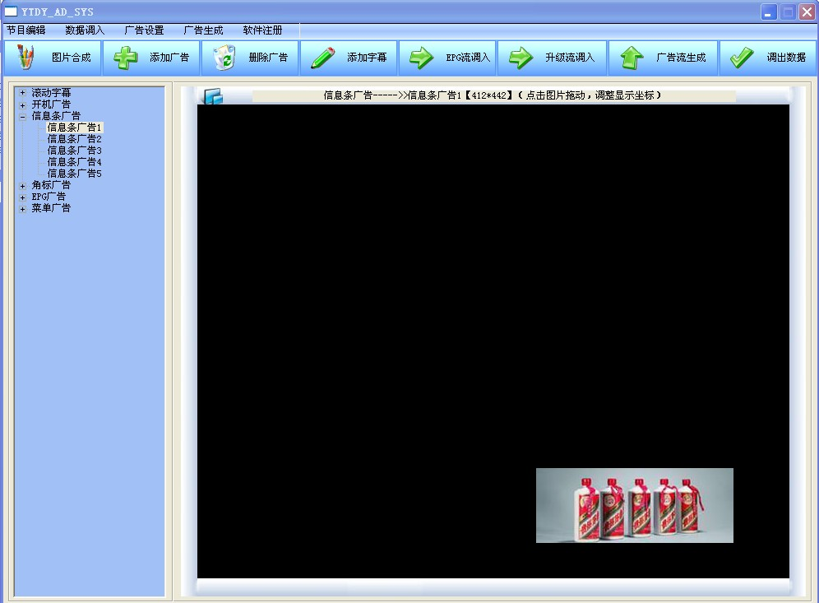

4.2 删除信息条广告
选中坐标列表信息条广告选项下的节目，例如“信息条广告1” →点击快捷按钮“删除广告”即可。

4.3 信息条广告机顶盒端显示效果



- 角标广告编辑

5.1 添加角标广告
选中坐标列表信息条广告选项下的频点，例如“频点1” → 点击“添加广告”，加入已经制作好的图片即可。选中图片拖动，可以修改图片在电视画面中的显示位置。

5.2 删除角标广告
选中坐标列表信息条广告选项下的频点，点击快捷按钮“删除广告”即可。
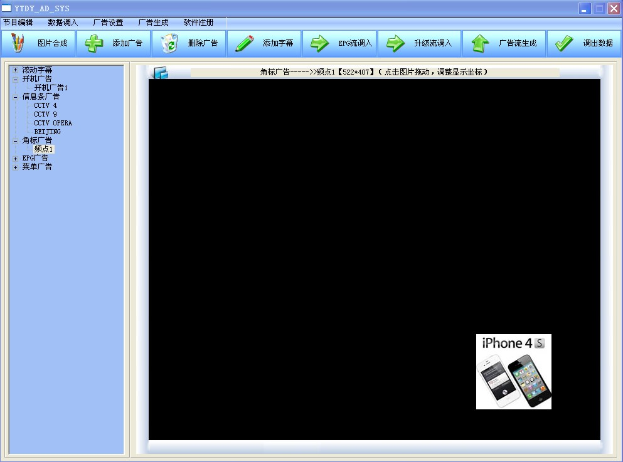

5.3 角标广告机顶盒端显示效果

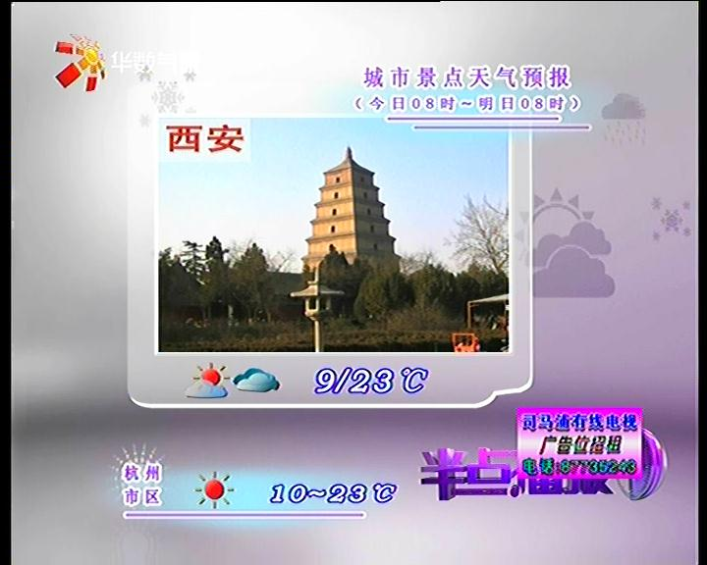
- EPG广告编辑

6.1添加EPG广告
选中坐标列表EPG广告选项下的EPG广告选项， “EPG广告” → 点击“添加广告”，加入已经制作好的图片即可。选中图片拖动，可以修改图片在电视画面中的显示位置。
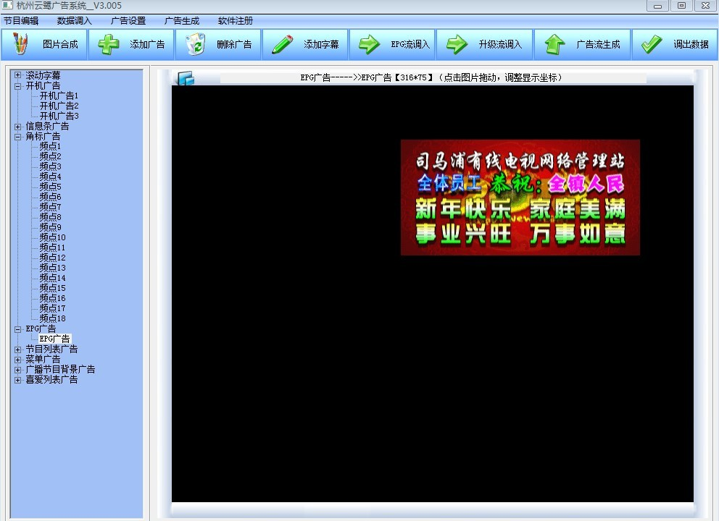

6.2删除EPG广告
选中坐标列表EPG广告选项下的EPG广告选项，点击快捷按钮“删除广告”即可。

6.3 机顶盒端显示效果
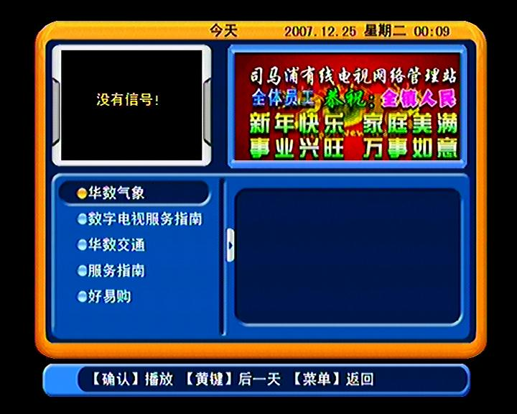

- 菜单广告编辑

7.1 菜单广告编辑同EPG广告类似

7.2 菜单广告机顶盒端显示效果
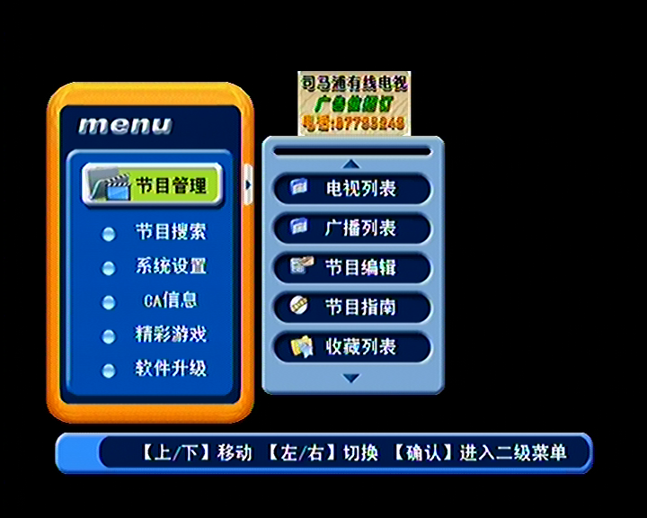

八、滚动字幕编辑

8.1 添加滚动字幕
点击“添加字幕”，调出EXCEL表格，按照顺序在EXCEL上添加字幕内容。
填写广告的内容和结束时间，如下。
设置对应的字体颜色和背景色。颜色对照表如下：
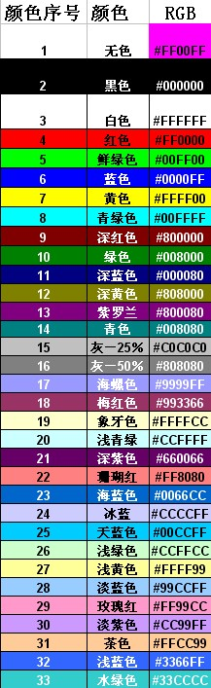

8.2字幕广告修改
选中坐标列表滚动字幕广告选项下的节目，点击蓝色部分的文本条，单击选中拖动可以设置滚动字幕显示坐标。

8.3 删除该节目字幕广告
选中坐标列表滚动字幕广告选项下的节目(删除后，该节目不显示广告，但是其它没有删除节目还能显示广告)
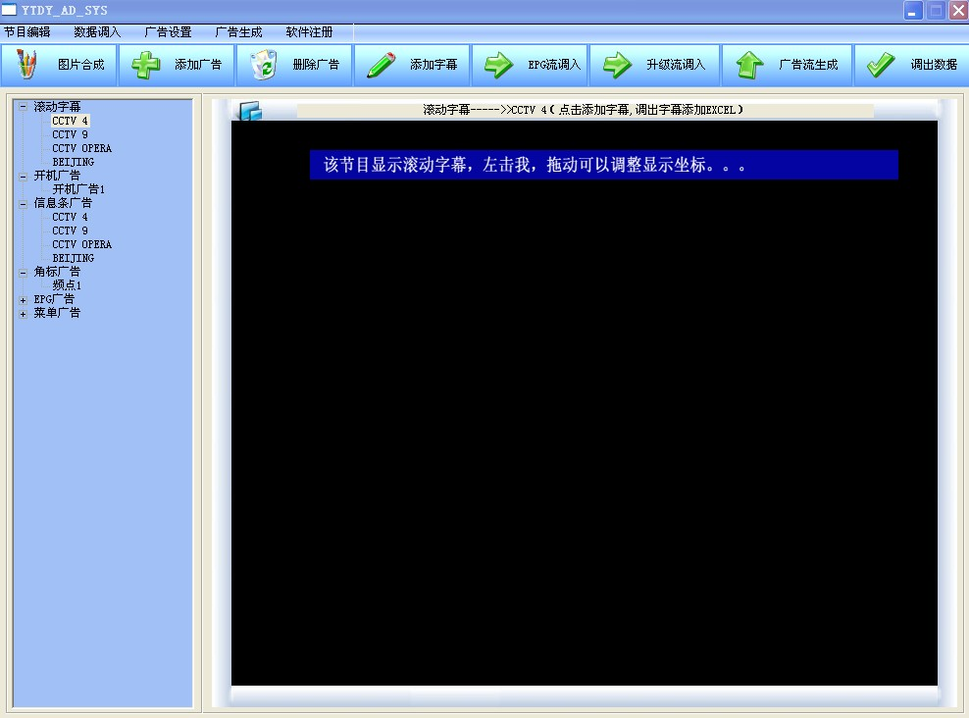

8.4 字幕广告机顶盒端显示效果


九、生成广告流
点击快捷按钮“广告流生成”，生成最终广告播出流。

十、广告编辑软件设置
打开jiaraoji.xls,设置加扰机IP和端口号，如下：
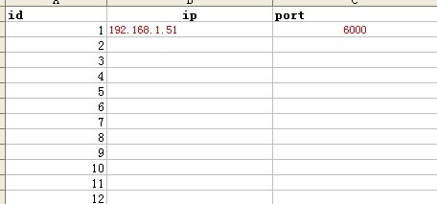

十一、广告播发方案
1：打开jiaraoji.xls,设置加扰机IP和端口号。如下：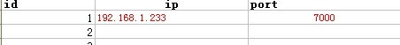

2：打开加扰机设计界面，设置EMMG 端口号。如下：
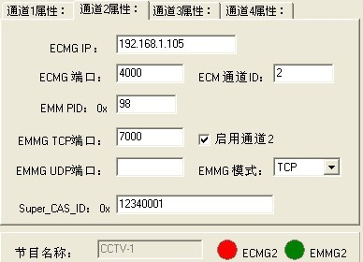

3：通过码流分配器，将加扰机出来的广告流分别复用到每个频点的复用器里。

